

**Атауы жоқ көшелеріне атаулар беру туралы**

Солтүстік Қазақстан облысы Қызылжар ауданы Светлопольск ауылдық округі әкімінің 2020 жылғы 6 ақпандағы № 2 шешімі. Солтүстік Қазақстан облысының Әділет департаментінде 2020 жылғы 11 ақпанда № 5994 болып тіркелді

      Қазақстан Республикасы 1993 жылғы 8 желтоқсандағы "Қазақстан Республикасының әкімшілік - аумақтық құрылысы туралы" Заңының 14- бабы 4) тармақшасына, Қазақстан Республикасы 2001 жылғы 23 қаңтардағы "Қазақстан Республикасының мемлекеттік басқару және өзін – өзі басқару туралы" Заңының 35-бабы 2-тармағына сәйкес, облыстық ономастика комиссиясының 2019 жылғы 22 қазандағы қорытындысы негізінде, Солтүстік Қазақстан облысы Қызылжар ауданы Новоникольское ауылы халқының пікірін ескере отырып, Светлопольск ауылдық округінің әкімі ШЕШІМ ҚАБЫЛДАДЫ:

      1. Схемалық картаға сәйкес, Солтүстік Қазақстан облысы Қызылжар ауданы Светлопольск ауылдық округі Новоникольское ауылынның атауы жоқ көшелеріне келесі атаулар берілсін:

      №1 атауы жоқ көше – Мектеп көшесі;

      №2 атауы жоқ көше – Береке көшесі.

      2. Осы шешімнің орындалуын бақылауды өзіме қалдырамын.

      3. Осы шешім оның алғашқы ресми жарияланған күнінен кейін күнтізбелік он күн өткен соң қолданысқа енгізіледі.

|  |  |
| --- | --- |
| *Солтүстік Қазақстан облысы*  *Қызылжар ауданы*  *Светлопольск ауылдық*  *округінің әкімі* | *М.Жакаева* |

|  |  |
| --- | --- |
|  | Солтүстік Қазақстан облысы Қызылжар ауданы Светлопольск ауылдық округі әкімінің 2020 жылғы 6 ақпаны № 2 шешіміне қосымша |

**Светлопольск ауылдық округі Новоникольское ауылының атауы жоқ көшелеріне атаулар беру бойынша схемалық карта**

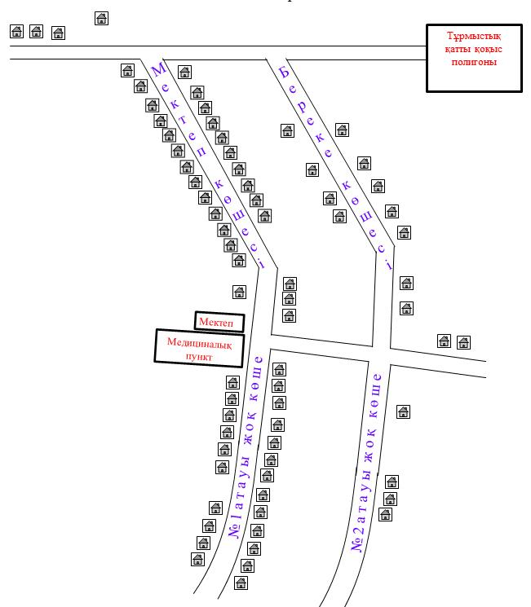

      Светлопольск ауылдық округінің әкімі М. Жақаева

© 2012. Қазақстан Республикасы Әділет министрлігінің «Қазақстан Республикасының Заңнама және құқықтық ақпарат институты» ШЖҚ РМК